

<https://vremya-ne-zhdet.ru/vba-excel/rabochiy-list-sozdaniye-kopirovaniye-udaleniye/>

Sheets.Add After:=Worksheets(Worksheets.Count)

ActiveSheet.Name = "Задание G" & n + 1

ActiveSheet.Range("A1:B10").Select

ActiveSheet.Range("A2").Activate

'Просматриваем последовательно все ячейки столбца Col до тех пор

'пока не встретится пустая ячейка

Do Until IsEmpty(Col.Cells(i))

'Присваиваем переменной Col столбец A рабочего листа "Лист2"

Set Col = Sheets("Лист2").Columns("A")

i = 1

With objectExpression

[ statements ]

End With

<https://docs.microsoft.com/en-us/office/vba/api/excel.xllinestyle>

Cells(1,1)

<https://office-guru.ru/excel/obekty-excel-466.html>

Worksheets(“”).Cells() This

Clear – отчислить ячейку

interior.colorIndex = красим ячейку в определенный цвет

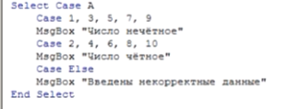

A = InputBox()

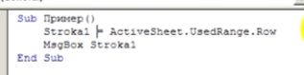

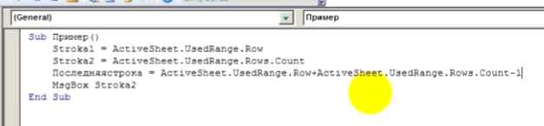

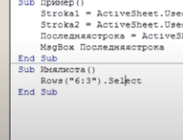

Sub TaskG()

Static n As Long

n = -1

n = n + 1

Dim k As Integer

Dim m As Integer

k = 1

m = 5

'Sheets.Add After:=Worksheets(Worksheets.Count)

ActiveSheet.Name = "Çàäàíèå G" & n + 1

ActiveSheet.Rows(k).Columns("A:E").Select

End Sub



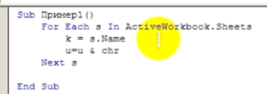

Cells(5, 5).EntireColumn.AutoFit